федеральное государственное автономное образовательное учреждение высшего образования

МОСКОВСКИЙ ПОЛИТЕХНИЧЕСКИЙ УНИВЕРСИТЕТ
(ВЫСШАЯ ШКОЛА ПЕЧАТИ И МЕДИАИНДУСТРИИ)
(Факультет информационных технологий)

(Институт Принтмедиа и информационных технологий)
Кафедра Информатики и информационных технологий

направление подготовки
09.03.02 «Информационные системы и технологии»

ЛАБОРАТОРНАЯ РАБОТА № _7_

Дисциплина: Введение в Программирование___________________________
____________________________________________________________________
Тема: Указатели_______ ________________________________________________________
________________________________________________________________________________

Выполнил(а): студент(ка) группы 221-3710__

Ежов Дмитрий Андреевич__________
(Фамилия И.О.)

Дата, подпись ___24.12.2022____ ___________
(Дата) (Подпись)

Проверил: _________________________ ___________
(Фамилия И.О., степень, звание) (Оценка)
Дата, подпись ________________ ___________
(Дата) (Подпись)

Замечания: _________________________________________________________
____________________________________________________________________
____________________________________________________________________

Москва 2022
Название: Указатели
Цель: Получить практические навыки в использовании указателей.

Общее
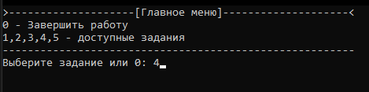
Код на С++:

#include <iostream>
#include <string>
#include <Windows.h>

using namespace std;

void N_1();
void N_2();
void N_3();
void N_4();
void N_5();

template <typename T>
void pushBack(T*& arr, int& size, T newValue) { // увеличивает размер динамического массива на 1 ячейку и вносит в него новые данные, инкрементирует size
T* newArr = new T[size + 1];
for (int i = 0; i < size; i++) {
newArr[i] = arr[i];
}
newArr[size] = newValue;
size++;
delete[] arr;

arr = newArr;
}

int main()
{
SetConsoleCP(1251);
SetConsoleOutputCP(1251);
int selected;
while (true) { //селектор заданий
cout << "\033[2J\033[1;1H"; //очищение экрана
cout << ">--------------------[Главное меню]--------------------<\n";
cout << "0 - Завершить работу\n1,2,3,4,5 - доступные задания\n";
cout << "--------------------------------------------------------\n";
cout << "Выберите задание или 0: "; cin >> selected;
switch (selected)
{
case 0:
return 0;
break;
case 1:
N_1();
break;
case 2:
N_2();
break;
case 3:
N_3();
break;
case 4:
N_4();
break;
case 5:
N_5();
break;
default:
break;
}
}
return 0;
}

Задание 1
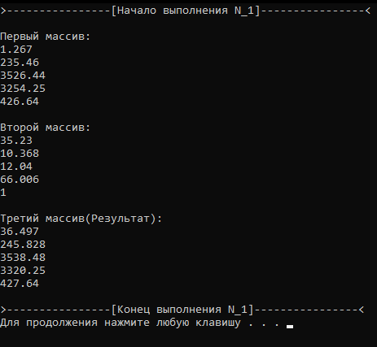
Код на С++:

void addarrays(float* arr0, float* arr1, float* arr2) {
for (int i = 0; i < 5; i++)
{
*(arr2 + i) = *(arr0 + i) + *(arr1 + i);
}
}

void N_1()
{
cout << "\033[2J\033[1;1H"; //очищение экрана
cout << ">----------------[Начало выполнения N_1]----------------<\n";
float arr0[5] = {1.267f, 235.46f, 3526.436f, 3254.245f, 426.64f};
float arr1[5] = { 35.23f, 10.368f, 12.04f, 66.006f, 1.0f };
float arr2[5];
addarrays(arr0, arr1, arr2);
cout << "\nПервый массив:\n";
for (int i = 0; i < 5; i++)
{
cout << *(arr0 + i) << "\n";
}
cout << "\nВторой массив:\n";
for (int i = 0; i < 5; i++)
{
cout << *(arr1 + i) << "\n";
}
cout << "\nТретий массив(Результат):\n";
for (int i = 0; i < 5; i++)
{
cout << *(arr2 + i) << "\n";
}
cout << "\n>----------------[Конец выполнения N_1]----------------<\n";
system("pause");
}

void N_1()
addarrays(arr0, arr1, arr2);
void addarrays(float* arr0, float* arr1, float* arr2)
i < 5
return;
cout << "\nПервый массив:\n";
i < 5
cout << *(arr0 + i) << "\n";
cout << "\nВторой массив:\n";

i < 5
cout << *(arr1 + i) << "\n";
cout << "\nВторой массив:\n";

i < 5
cout << *(arr1 + i) << "\n";
return;
i++
i++
i++
false
float arr0[5] = {1.267f, 235.46f, 3526.436f, 3254.245f, 426.64f};
float arr1[5] = { 35.23f, 10.368f, 12.04f, 66.006f, 1.0f };
float arr2[5];

int i = 0
*(arr2 + i) = *(arr0 + i) + *(arr1 + i);

true
i++
false
int i = 0
true
i++
false
int i = 0
true
i++
false
int i = 0
true
i++
false

Задание 2
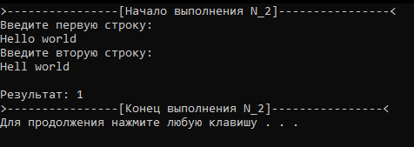

Код на С++:

int compstr(const char* s1, const char* s2)
{
int n = 0;
while (*(s1 + n) != '\0' || *(s2 + n) != '\0')
{
if (*(s1 + n) > *(s2 + n))
return 1;
if (*(s1 + n) < *(s2 + n))
return -1;
n++;
}
return 0;
}

void N_2()
{
cout << "\033[2J\033[1;1H"; //очищение экрана
cout << ">----------------[Начало выполнения N_2]----------------<\n";
string s1, s2;
cout << "Введите первую строку: \n";
cin.ignore();
getline(cin, s1);
cout << "Введите вторую строку: \n";
getline(cin, s2);
cout << "\nРезультат: ";
char* sc1 = new char[s1.length() + 1];
s1.copy(sc1, s1.length());
*(sc1+s1.length()) = '\0';
char* sc2 = new char[s2.length() + 1];
s2.copy(sc2, s2.length());
*(sc2+s2.length()) = '\0';
cout << compstr(sc1, sc2);
cout << "\n>----------------[Конец выполнения N_2]----------------<\n";
delete[] sc1;
delete[] sc2;
system("pause");
}

void N_2()
int compstr(const char* s1, const char* s2)

*(s1 + n) != '\0' || *(s2 + n) != '\0'
*(s1 + n) > *(s2 + n)
return 1;
*(s1 + n) < *(s2 + n)
return -1;
return 0;
cout << "Введите первую строку: \n";
cin.ignore();
getline(cin, s1);
cout << "Введите вторую строку: \n";
getline(cin, s2);
cout << "\nРезультат: ";

cout << compstr(sc1, sc2);
return;
int n = 0;
n++
false
false
false
true
true
true
string s1, s2;

char* sc1 = new char[s1.length() + 1];
s1.copy(sc1, s1.length());
*(sc1+s1.length()) = '\0';
char* sc2 = new char[s2.length() + 1];
s2.copy(sc2, s2.length());
*(sc2+s2.length()) = '\0';

delete[] sc1;
delete[] sc2;

Задание 3
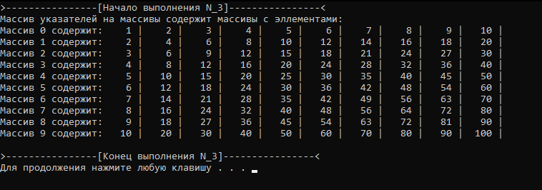
Код на С++:

void N_3()
{
cout << "\033[2J\033[1;1H"; //очищение экрана
cout << ">----------------[Начало выполнения N_3]----------------<\n";
int* arrРointer[10];
int a0[10], a1[10], a2[10], a3[10], a4[10], a5[10], a6[10], a7[10], a8[10], a9[10];
arrРointer[0] = a0;
arrРointer[1] = a1;
arrРointer[2] = a2;
arrРointer[3] = a3;
arrРointer[4] = a4;
arrРointer[5] = a5;
arrРointer[6] = a6;
arrРointer[7] = a7;
arrРointer[8] = a8;
arrРointer[9] = a9;
for (int i = 0; i < 10; i++)
{
for (int j = 0; j < 10; j++)
{
arrРointer[i][j] = (i+1) * (j+1);
}
}
cout << "Массив указателей на массивы содержит массивы с эллементами: \n";
for (int i = 0; i < 10; i++)
{
printf("Массив %d cодержит: ", i);
for (int j = 0; j < 10; j++)
{
printf("%4d | ", arrРointer[i][j]);
}
cout << "\n";
}
cout << "\n>----------------[Конец выполнения N_3]----------------<\n";
system("pause");
}
void N_3()
i < 10
j < 10
i < 10
printf("Массив %d cодержит: ", i);
cout << "Массив указателей на массивы содержит массивы с эллементами: \n";

j < 10
printf("%4d | ", arrРointer[i][j]);

cout << "\n";
return;
int* arrРointer[10];
int a0[10], a1[10], a2[10], a3[10], a4[10], a5[10], a6[10], a7[10], a8[10], a9[10];
arrРointer[0] = a0;
arrРointer[1] = a1;
arrРointer[2] = a2;
arrРointer[3] = a3;
arrРointer[4] = a4;
arrРointer[5] = a5;
arrРointer[6] = a6;
arrРointer[7] = a7;
arrРointer[8] = a8;
arrРointer[9] = a9;

int i = 0
int j = 0
arrРointer[i][j] = (i+1) * (j+1);
j++
i++
int i = 0
false
false
true
true
true
int j = 0
true
j++
i++
false
false

Задание 4
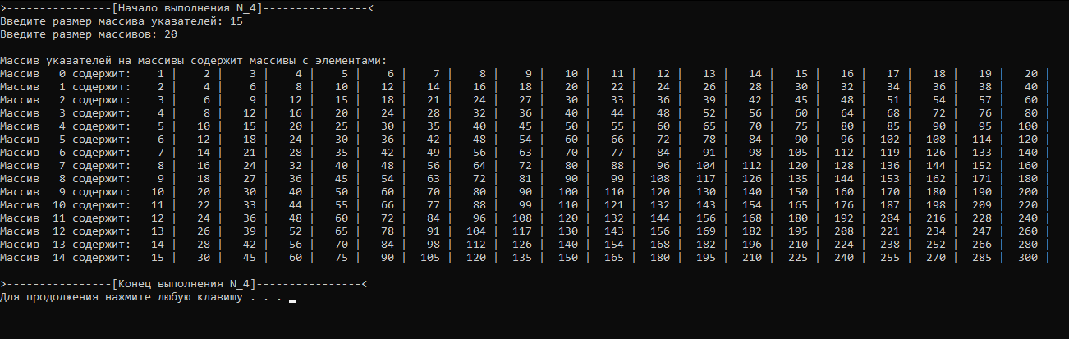
Код на С++:

void N_4()
{
cout << "\033[2J\033[1;1H"; //очищение экрана
cout << ">----------------[Начало выполнения N_4]----------------<\n";
int sizeArrs = 0,
sizeArrPointers = 0;
cout << "Введите размер массива указателей: ";
cin >> sizeArrPointers;
cout << "Введите размер массивов: ";
cin >> sizeArrs;
cout << "--------------------------------------------------------\n";
int** arrРointer = new int*[sizeArrPointers];
for (int i = 0; i < sizeArrPointers; i++)
{
arrРointer[i] = new int[sizeArrs];
}
for (int i = 0; i < sizeArrPointers; i++)
{
for (int j = 0; j < sizeArrs; j++)
{
arrРointer[i][j] = (i + 1) * (j + 1);
}
}
cout << "Массив указателей на массивы содержит массивы с элементами: \n";
for (int i = 0; i < sizeArrPointers; i++)
{
printf("Массив %3d cодержит: ", i);
for (int j = 0; j < sizeArrs; j++)
{
printf("%4d | ", arrРointer[i][j]);
}
cout << "\n";
}
cout << "\n>----------------[Конец выполнения N_4]----------------<\n";
system("pause");
}
void N_4()
cout << "Введите размер массива указателей: ";
cin >> sizeArrPointers;
cout << "Введите размер массивов: ";
cin >> sizeArrs;

int sizeArrs = 0,
sizeArrPointers = 0;

i < sizeArrPointers
i < sizeArrPointers
j < sizeArrs
cout << "Массив указателей на массивы содержит массивы с элементами: \n";

i < sizeArrPointers
printf("Массив %d cодержит: ", i);
return;
int** arrРointer = new int*[sizeArrPointers];

int i = 0
true
i++
arrРointer[i] = new int[sizeArrs];

false
int i = 0
int j = 0
arrРointer[i][j] = (i+1) * (j+1);
j++
i++
false
false
true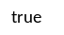
true
int i = 0
true
i++
false
j < sizeArrs
printf("%4d | ", arrРointer[i][j]);

cout << "\n";
int j = 0
true
j++
false

Задание 5
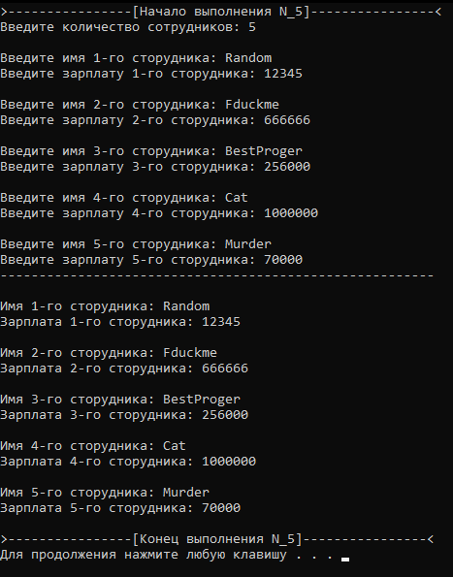
Код на С++:

void N_5()
{
cout << "\033[2J\033[1;1H"; //очищение экрана
cout << ">----------------[Начало выполнения N_5]----------------<\n";
struct person
{
char* name;
int salary;
};
int size = 5;
string nameInput;
cout << "Введите количество сотрудников: ";
cin >> size;
person* persArr = new person[size];
for (int i = 0; i < size; i++)
{
cout << "\nВведите имя " << i+1 << "-го сторудника: ";
cin >> nameInput;
(persArr + i)->name = new char[nameInput.length()];
char* temp = new char[nameInput.length() + 1];
nameInput.copy(temp, nameInput.length());
*(temp + nameInput.length()) = '\0';
(persArr + i)->name = temp;
cout << "Введите зарплату " << i+1 << "-го сторудника: ";
cin >> (persArr + i)->salary;
}
cout << "--------------------------------------------------------";
for (int i = 0; i < size; i++)
{
cout << "\n\nИмя " << i+1 << "-го сторудника: ";
cout << (persArr + i)->name;
cout << "\nЗарплата " << i+1 << "-го сторудника: ";
cout << (persArr + i)->salary;
}
cout << "\n\n>----------------[Конец выполнения N_5]----------------<\n";
system("pause");
}
void N_5()
cout << "Введите количество сотрудников: ";
cin >> size;

i < size
cout << "\nВведите имя " << i+1 << "-го сторудника: ";
cin >> nameInput;

cout << "Введите зарплату " << i+1 << "-го сторудника: ";
cin >> (persArr + i)->salary;

i < size
cout << "\n\nИмя " << i+1 << "-го сторудника: ";
cout << (persArr + i)->name;
cout << "\nЗарплата " << i+1 << "-го сторудника: ";
cout << (persArr + i)->salary;

return;
struct person
{
char* name;
int salary;
};
int size = 5;
string nameInput;

person* persArr = new person[size];
int i = 0
true
i++
false
(persArr + i)->name = new char[nameInput.length()];
char* temp = new char[nameInput.length() + 1];
nameInput.copy(temp, nameInput.length());
*(temp + nameInput.length()) = '\0';
(persArr + i)->name = temp;
int i = 0
true
i++
false
Репозиторий GitHub содержащий все задания:

